Intégration INNOVATECH

Table des matières
Table des matières

Schéma réseau 3
Table d’adressage 4

Schéma réseau
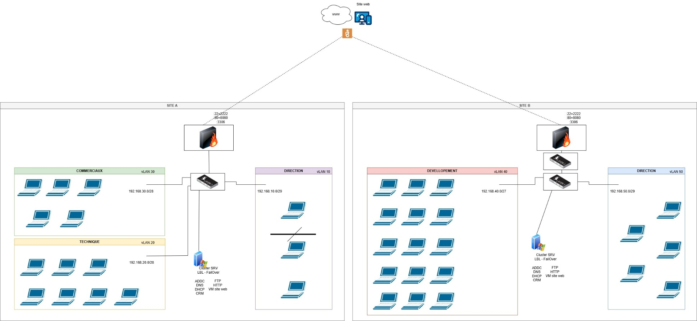

Table d’adressage
VLAN | Nom | Sous-réseau | Masque | Plage utilisable | Passerelle HSRP | Broadcast
10 | Direction | 192.168.10.240/28 | 255.255.255.240 | 192.168.10.241-254 | 192.168.10.252 | 192.168.10.255
20 | Technique | 192.168.20.224/27 | 255.255.255.224 | 192.168.20.225-254 | 192.168.20.252 | 192.168.20.255
30 | Commercial | 192.168.30.224/27 | 255.255.255.224 | 192.168.30.225-254 | 192.168.30.252 | 192.168.30.255
50 | DMZ | 192.168.50.252/30 | 255.255.255.252 | 192.168.50.253-254
60 | Développement | 192.168.60.248/29 | 255.255.255.248 | 192.168.60.249-254 | 192.168.60.254 | 192.168.60.255
70 | Administration | 192.168.70.240/28 | 255.255.255.240 | 192.168.70.241-254 | 192.168.70.254 | 192.168.70.255
80 | Serveurs | 192.168.80.252/30 | 255.255.255.252 | 192.168.80.253-254 | 192.168.80.254 | 192.168.80.255
Site A
Élément | Sous-réseau | Masque | Plage utilisable | Description
DMZ (VLAN 50) | 192.168.50.252/30 | 255.255.255.252 | 192.168.50.253-254 | Serveur DMZ
Management (VLAN 99) | 192.168.99.0/24 | 255.255.255.0 | 192.168.99.1-254 | Administration
Lien Router1-Router2 | 10.0.0.0/30 | 255.255.255.252 | 10.0.0.1-2 | Lien redondance
Élément | Adresse IP | Masque | Passerelle | Description
Router1 WAN | 80.10.20.2 | 255.255.255.248 | 80.10.20.1 | Internet Principal
Router2 WAN | 80.10.20.3 | 255.255.255.248 | 80.10.20.1 | Internet Backup
Site B
Élément | Sous-réseau | Masque | Plage utilisable | Description
Lien Router-Switch | 192.168.99.0/29 | 255.255.255.248 | 192.168.99.1-6 | Interconnexion
WAN Internet | 80.10.20.0/30 | 255.255.255.252 | 80.10.20.1-2 | Connexion Internet

